Edukacja polonistyczna

Klasa I Szkoła Podstawowa Specjalna Nr 4 dla uczniów z niepełnosprawnością intelektualną w stopniu lekkim
Nazwisko i imię nauczyciela: Kondraciuk Elżbieta
el.kondraciuk@wp.pl
termin realizacji: 11.05.2020 r.

Temat: Wprowadzenie liter Dz, dz na podstawie wyrazu dzwonek. Pisanie po śladzie i samodzielnie poznanych liter.

Napisz po śladzie i samodzielnie litery dz, Dz. Zapamiętaj jak wyglądają.

:Dz, Dź, dzi

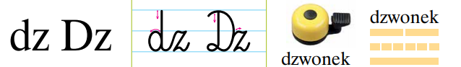

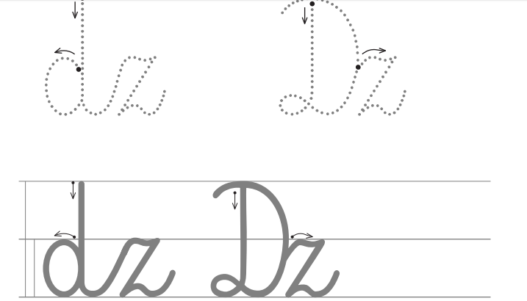

Edukacja polonistyczna

Klasa I Szkoła Podstawowa Specjalna Nr 4 dla uczniów z niepełnosprawnością intelektualną w stopniu lekkim
Nazwisko i imię nauczyciela: Kondraciuk Elżbieta
el.kondraciuk@wp.pl
termin realizacji: 12.05.2020 r.

Temat: Czytanie i pisanie sylab, wyrazów i zdań z literą Dz, dz.

Zadanie
Napisz sylaby, wyrazy i zdanie z literą dz, Dz.
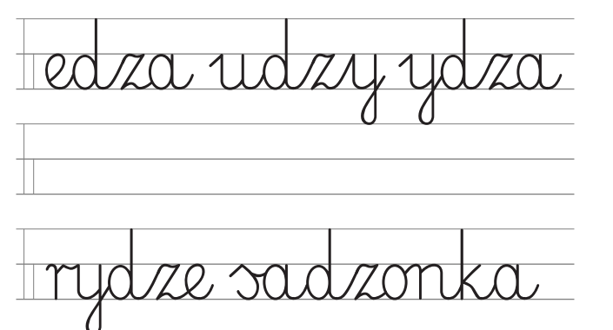
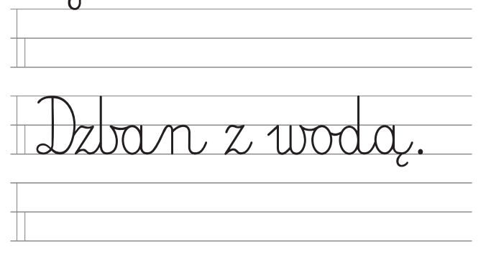
Zadanie
Napisz wyrazy z literą dz

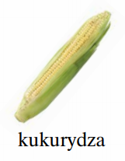

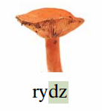
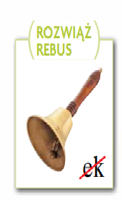

Edukacja polonistyczna

Klasa I Szkoła Podstawowa Specjalna Nr 4 dla uczniów z niepełnosprawnością intelektualną w stopniu lekkim
Nazwisko i imię nauczyciela: Kondraciuk Elżbieta
el.kondraciuk@wp.pl
termin realizacji: 13.05.2020 r.

Temat: Wprowadzenie liter Dź, dź na podstawie wyrazu dzwonek. Pisanie po śladzie i samodzielnie poznanych liter.

Napisz po śladzie i samodzielnie litery dź, Dz. Zapamiętaj jak wyglądają.

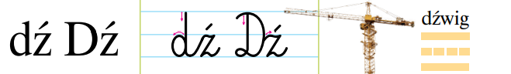

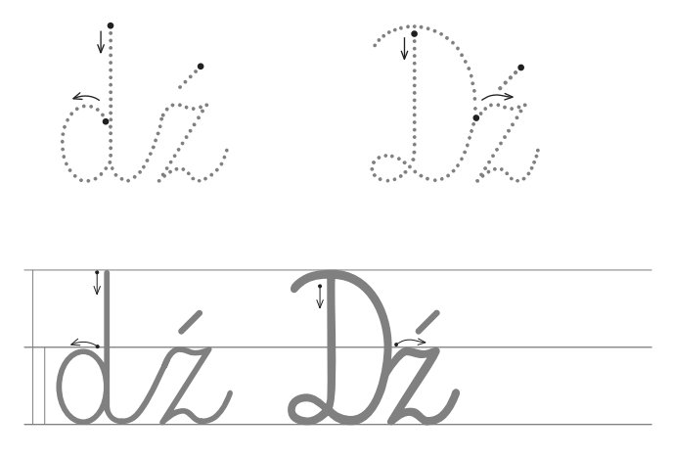

Napisz wyraz z literą dź
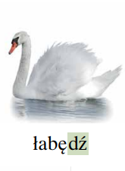

Edukacja polonistyczna

Klasa I Szkoła Podstawowa Specjalna Nr 4 dla uczniów z niepełnosprawnością intelektualną w stopniu lekkim
Nazwisko i imię nauczyciela: Kondraciuk Elżbieta
el.kondraciuk@wp.pl
termin realizacji 14.05.2020 r.

Temat: Czytanie i pisanie sylab, wyrazów, zdań z literą Dź, dź.

Napisz wyrazy i zdanie z literą dź, Dź.
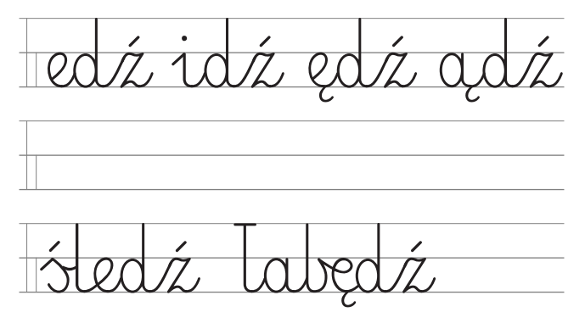.
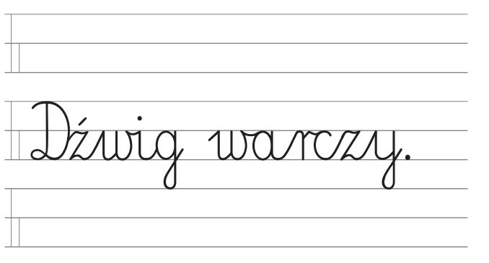

Edukacja polonistyczna

Klasa I Szkoła Podstawowa Specjalna Nr 4 dla uczniów z niepełnosprawnością intelektualną w stopniu lekkim
Nazwisko i imię nauczyciela: Kondraciuk Elżbieta
el.kondraciuk@wp.pl
termin realizacji 15.05.2020 r.

Temat: Wprowadzenie liter Dzi, dzi na podstawie wyrazu dzwonek. Pisanie po śladzie i samodzielnie poznanych liter.

Napisz po śladzie i samodzielnie litery dzi, Dzi. Zapamiętaj jak wyglądają.

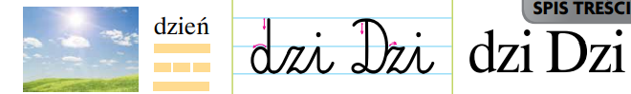

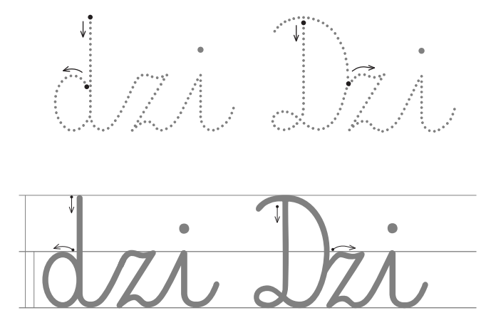
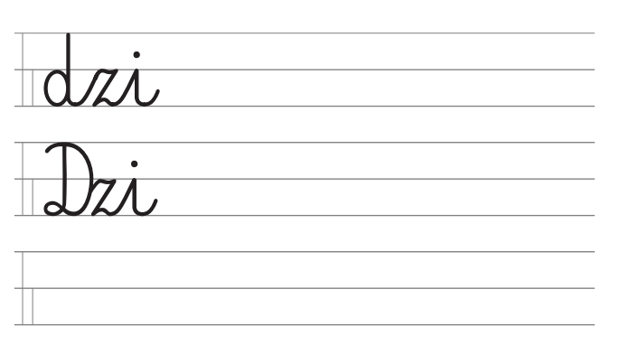
Napisz sylaby i zdanie z literą dzi, Dzi,
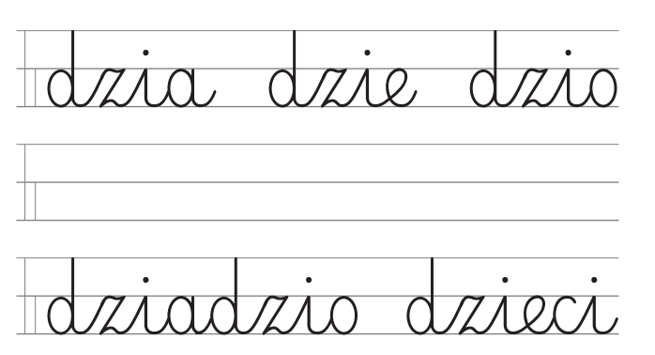
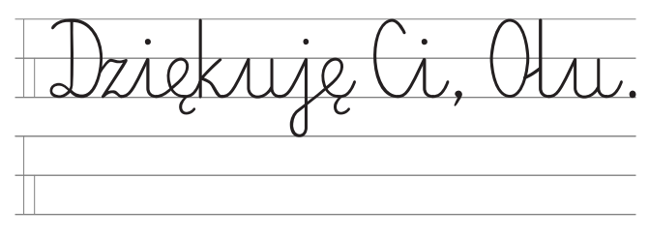
Napisz wyraz z literą dzi:
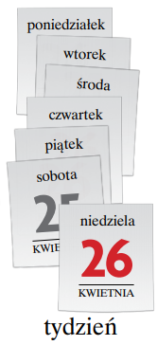

Edukacja polonistyczna

Klasa II Szkoła Podstawowa Specjalna Nr 4 dla uczniów z niepełnosprawnością intelektualną w stopniu lekkim
Nazwisko i imię nauczyciela: Kondraciuk Elżbieta
el.kondraciuk@wp.pl
termin realizacji: 11.05.2020 r.

Temat: Zwierzęta wiejskie. Czytanie wyrazów z zdań.

Przyjrzyj się zdjęciom. Nazwij zwierzęta. Wytnij etykiety, przeczytaj je i wklej w odpowiednie ramki.

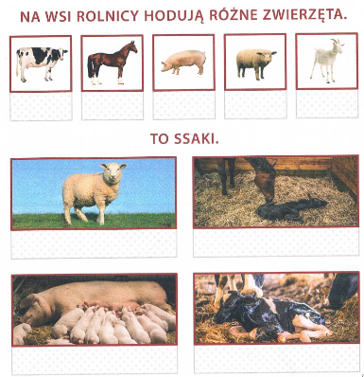

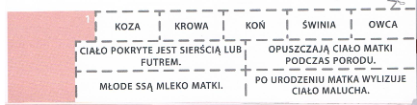

Edukacja polonistyczna

Klasa II Szkoła Podstawowa Specjalna Nr 4 dla uczniów z niepełnosprawnością intelektualną w stopniu lekkim
Nazwisko i imię nauczyciela: Kondraciuk Elżbieta
el.kondraciuk@wp.pl
termin realizacji: 12.05.2020 r.

Temat: Nazywanie zwierząt hodowlanych i ich młodych. Głośne czytanie nazw zwierząt.

Przyjrzyj się zdjęciom. Nazwij zwierzęta. Przeczytaj głośno nazwy zwierząt.
Powiedz, jak się nazywają ich młode.
Wytnij zdjęcia z młodym zwierzęciem i wklej je w odpowiednie ramki.
Wytnij etykiety i wklej je pod odpowiednimi zdjęciami.
Napisz nazwy zwierząt do zeszytu.
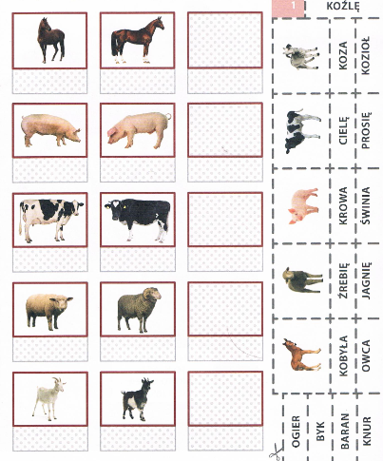

Edukacja polonistyczna

Klasa II Szkoła Podstawowa Specjalna Nr 4 dla uczniów z niepełnosprawnością intelektualną w stopniu lekkim
Nazwisko i imię nauczyciela: Kondraciuk Elżbieta
el.kondraciuk@wp.pl
termin realizacji: 13.05.2020 r.

Temat: Opowiadanie na podstawie ilustracji. Układanie odpowiedzi na pytanie: Gdzie jest koń?

Przyjrzyj się obrazkowi. Przeczytaj pytanie Oli i odpowiedz na nie.

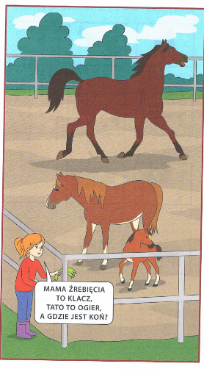
Edukacja polonistyczna

Klasa II Szkoła Podstawowa Specjalna Nr 4 dla uczniów z niepełnosprawnością intelektualną w stopniu lekkim
Nazwisko i imię nauczyciela: Kondraciuk Elżbieta
el.kondraciuk@wp.pl
termin realizacji: 14. 05.2020 r.

Temat: Ptaki hodowane przez człowieka. Głośne czytanie zdań. Pisanie z pamięci.

Przeczytaj zdania. Wytnij etykiety i wklej je w odpowiednie ramki. Napisz z pamięci wybrane zdania do zeszytu.

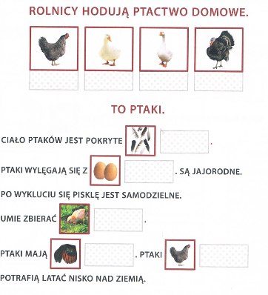

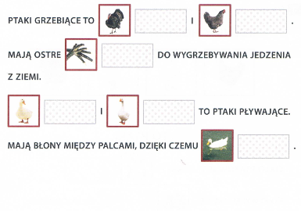

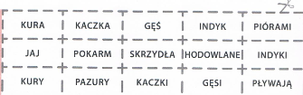

Edukacja polonistyczna

Klasa II Szkoła Podstawowa Specjalna Nr 4 dla uczniów z niepełnosprawnością intelektualną w stopniu lekkim
Nazwisko i imię nauczyciela: Kondraciuk Elżbieta
el.kondraciuk@wp.pl
termin realizacji: 15. 05.2020 r.

Temat: Opowiadanie, jakie obowiązki mają hodowcy zwierząt. Głośne czytanie zdań.
Zadanie
Wytnij obrazki z podpisami. Przeczytaj zdania. Opowiedz, jakie obowiązki mają hodowcy zwierząt. Wybierz obrazki przedstawiające obowiązki hodowcy zwierząt i wklej je poniżej. Które obrazki są nierzeczywiste, nieprawdziwe? Powiedz, dlaczego. Wklej je do zeszytu i przyklej obok nich wyciętą etykietę.

